РОССИЙСКАЯ ФЕДЕРАЦИЯ
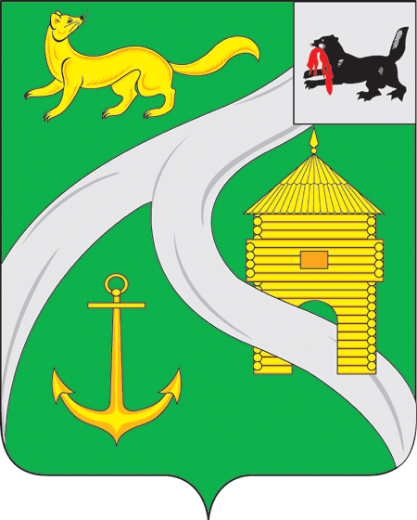

ИРКУТСКАЯ ОБЛАСТЬ
МУНИЦИПАЛЬНОЕ ОБРАЗОВАНИЕ
«ГОРОД УСТЬ-КУТ»

АДМИНИСТРАЦИЯ

666793 г. Усть-Кут ул. Володарского, 69
т.8 (39565) 5-94-51, факс 6-04-22.
Email: upravdel@land.ru
исх.№ 78 от 31 августа 2015 г.
на вх. №____ от______________2015 г.

Информация
о проведении ярмарки «Фестиваль урожая»

Доводим до сведения сельхозтоваропроизводителей, крестьянско-фермерских и личных подсобных хозяйств, расположенных на территории муниципального образования «город Усть-Кут», что в период с 19 сентября по 11 октября 2015 года по выходным дням (суббота,воскресенье) с 10-00 до 18-00 часов проводится ярмарочное мероприятие - «Фестиваль урожая».
Ярмарка организуется на территории автостоянки около торгового центра METRO (открытая площадка, площадь под навесом). Торговля может осуществлятся как с прилавков, так и с автомашин.
Сельхозтоваропроизводителям места для торговли предоставляются бесплатно. С целью привлечения покупателя торговым центром будет проведена рекламная компания.
Для оформления торгового места необходимо обращаться к координатору мероприятия Коломойцевой Наталье по телефону — 89648220453.
Дополнительную информацию об условиях можно получить в отделе пищевой, перерабатывающей промышленности и сбыта продукции министерства сельского хозяйства Иркутской области- (395-2) 24-36-28; e-mail:mcx 71@govirk.ru.

Комитет промышленности, транспорта,
связи и потребительского рынка

Глава муниципального образования
«город Усть-Кут» В.Г. Кривоносенко

